ПРОФИЛАКТИКА КОРИ
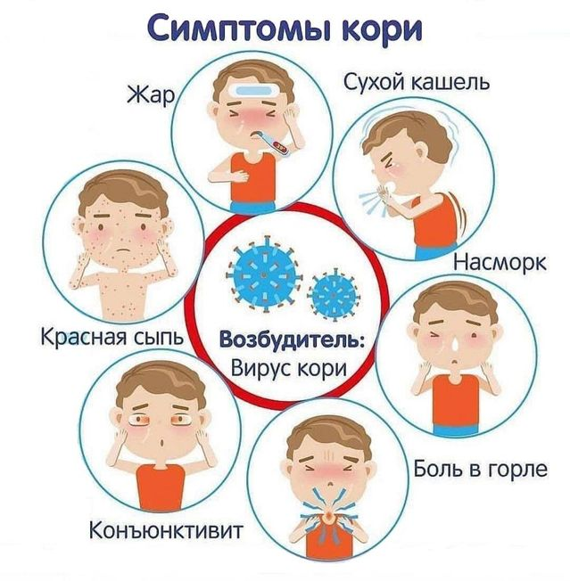

ПРОФИЛАКТИКА КОРИ

Корь — это острое инфекционное заболевание, характеризующееся общей интоксикацией, воспалительными явлениями со стороны слизистых глаз, носоглотки, верхних дыхательных путей, характерной сыпью.
Возбудитель кори — вирус. Во внешней среде неустойчив: погибает при комнатной температуре в течение 5-6 часов.
Единственный источник заражения — больной человек. Распространение вируса происходит при чихании, кашле, разговоре с капельками слюны.
Инкубационный период составляет в среднем 9 дней.

Клиническая картина
Заболевание начинается остро с симптомов общей интоксикации: температура повышается до 38°С и выше, нарушается аппетит, сон, появляется вялость, головная боль, раздражительность. В первые часы заболевания присоединяются обильный насморк, чихание, сухой грубый лающий кашель. Голос становится осипшим, развивается конъюнктивит. Затем, обычно на 13-14 день, за ушами, на спинке носа, на щеках появляется сыпь от нежно-розового до насыщенного красного цвета, которая быстро распространяется на все лицо и шею. На следующий день она появляется на теле, а далее — на руках и ногах. Одновременно резко усиливаются все симптомы общей интоксикации и катаральные явления.
Осложнения при кори
Самые частые осложнения — воспаление легких, носоглотки, конъюнктивы. У каждого десятого ребенка заболевание осложняется пневмонией или тяжелым отитом; у каждого тысячного ребенка развивается энцефалит (воспаление головного мозга).
Профилактика кори
Наиболее мощным, доступным и эффективным методом борьбы с инфекцией является вакцинация.
В соответствии с Национальным календарем профилактических прививок плановая вакцинация детей против кори проводится в возрасте 12-15 месяцев и повторно — в 6 лет.
По эпидемическим показаниям вакцинация необходима всем контактировавшим с больным корью, у которых нет достоверных сведений о сделанной коревой прививке или перенесенной в прошлом кори.
Вакцины против кори создают надежный иммунитет, сохраняющийся более 20 лет. Вакцинация предупреждает развитие кори, даже если она проведена во время ухудшения эпидемической ситуации.
Защитите себя и своих детей от кори с помощью вакцины!

Если Вы или Ваш ребенок все же заболели, необходимо:
· срочно обратиться за медицинской помощью (вызвать врача из поликлиники по месту жительства или — в случае тяжелого состояния — скорую медицинскую помощь);
· не посещать поликлинику самостоятельно, а дождаться врача;
· до прихода врача свести контакты с родственниками до минимума;
· сообщить врачу, в какой период и в какой стране Вы находились за рубежом;
· при кашле и чихании прикрывать рот и нос, используя носовой платок или салфетку, чаще мыть руки водой с мылом или использовать спиртосодержащие средства для очистки рук;
· использовать средства защиты органов дыхания (например, маску или марлевую по вязку);
· не заниматься самолечением!

